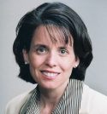
KATHRYN DUNN TENPAS

